Resource: unfoldingWord® Open Bible Stories
unfoldingWord® Open Bible Stories © 2022 unfoldingWord. Released under CC BY-SA 4.0 license. unfoldingWord® Open Bible Stories has been adapted in the following languages: Tok Pisin, Arabic (عربي), French (Français), Hindi (हिंदी), Indonesian (Bahasa Indonesia), Portuguese (Português), Russian (Русский), Spanish (Español), Swahili (Kiswahili), and Simplified Chinese (简体中文) from unfoldingWord® Open Bible Stories © 2022 unfoldingWord. Released under CC BY-SA 4.0 license by Mission Mutual

unfoldingWord® Open Bible Stories

28. Le jeune homme riche
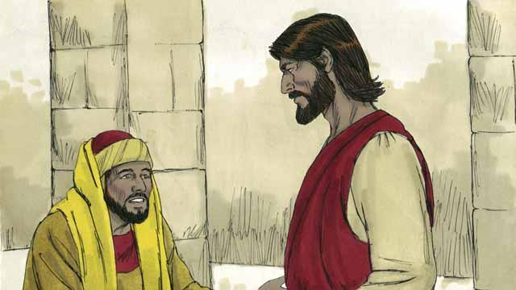
Un jour, un jeune homme riche s’est approché de Jésus et lui a demandé : « Bon Maître, que dois-je faire pour avoir la vie éternelle ? » Jésus lui a répondu : « Pourquoi m’appelles-tu bon ? Il n’y a de bon que Dieu seul. Mais si tu veux avoir la vie éternelle, tu dois obéir aux lois de Dieu. »
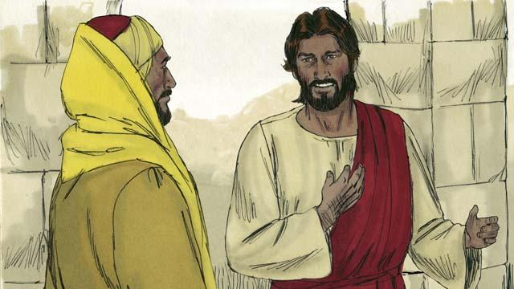
Le jeune homme a demandé : « Auxquelles de ses lois dois-je obéir ? » Jésus a répondu : « Ne tue pas, ne commets pas d’adultère, ne vole pas, ne mens pas, honore ton père et ta mère et aime ton prochain comme toi-même. »
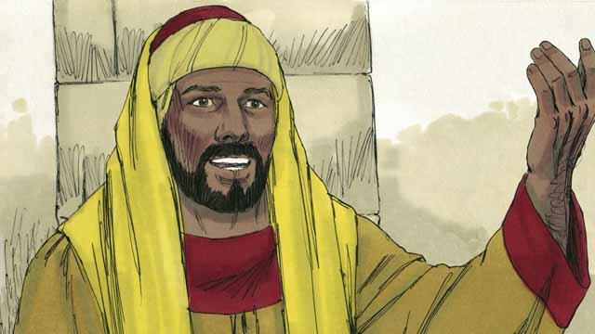
Mais le jeune homme a dit : « J’obéis à toutes ces lois depuis que je suis un garçon. Que dois-je encore faire pour vivre éternellement ? » Jésus l’a regardé et l’a aimé.
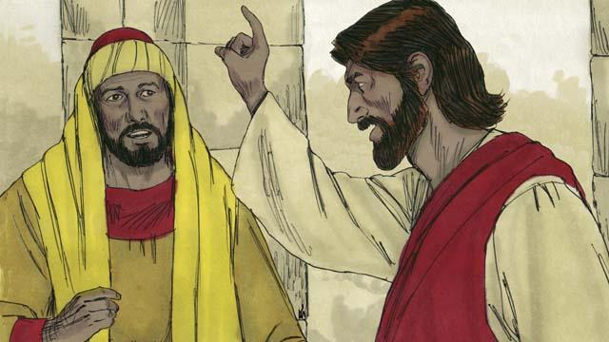
Jésus a répondu : « Si tu veux être parfait, alors va et vends tout ce que tu possèdes et donne l’argent aux pauvres, et tu auras un trésor dans le ciel. Ensuite, viens et suis-moi. »

Quand le jeune homme a entendu ce que Jésus a dit, il est devenu très triste, parce qu’il était très riche et ne voulait pas donner tout ce qu’il possédait. Il s’est tourné et il s’en est allé.
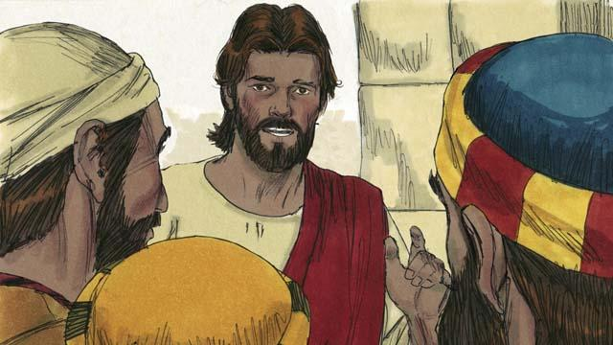
Alors Jésus dit à ses disciples : « Il est extrêmement difficile pour les gens riches d’entrer dans le royaume de Dieu ! Oui, il est plus facile pour un chameau de passer par le trou d’une aiguille que pour un homme riche d’entrer dans le royaume de Dieu. »
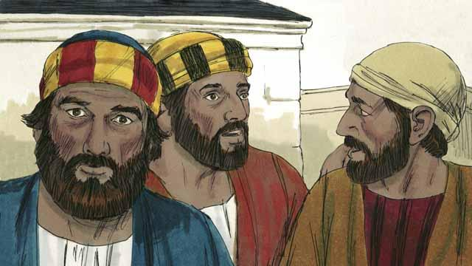
Quand les disciples ont entendu ce que Jésus a dit, ils ont été très étonnés. Ils ont dit : « Si c’est comme cela, qui est-ce que Dieu va sauver ? »

Jésus a regardé les disciples et a dit : « Il est impossible aux gens de se sauver eux-mêmes, mais rien n’est impossible à Dieu. »
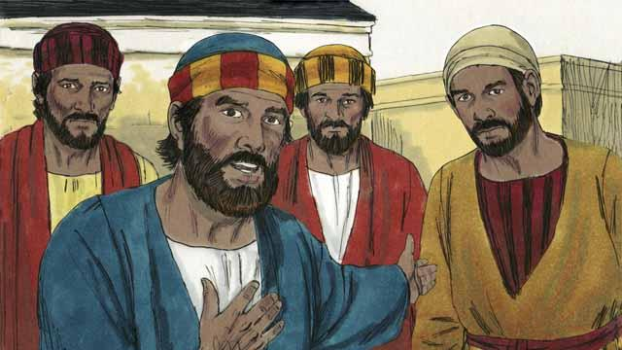
Pierre a dit à Jésus : « Nous, tes disciples, avons tout quitté et nous t’avons suivi. Quelle sera notre récompense ? »
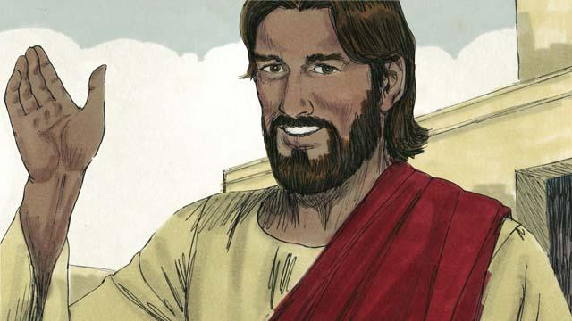
Jésus a répondu : « Tous ceux qui ont laissé leurs maisons, leurs frères, leurs sœurs, leurs pères, leurs mères, leurs enfants ou leurs biens à cause de moi recevront cent fois plus et recevront aussi la vie éternelle. Mais beaucoup de ceux qui sont les premiers seront les derniers, et beaucoup de ceux qui sont les derniers seront les premiers. »
Une histoire biblique tirée de : Matthieu 19:16–30 ; Marc 10:17–31 ; Luc 18:18–30

